

**Науырзым ауданы бойынша 2022–2023 жылдарға арналған жайылымдарды басқару және оларды пайдалану жөніндегі жоспарды бекіту туралы**

Мерзімі біткен

Қостанай облысы Науырзым ауданы мәслихатының 2022 жылғы 19 мамырдағы № 127 шешімі. Мерзімі өткендіктен қолданыс тоқтатылды

      "Қазақстан Республикасындағы жергілікті мемлекеттік басқару және өзін-өзі басқару туралы" 2001 жылғы 23 қаңтардағы Қазақстан Республикасы Заңының 6-бабы 1-тармағының 15) тармақшасына, "Жайылымдар туралы" 2017 жылғы 20 ақпандағы Қазақстан Республикасы Заңының 8-бабы 1-тармағына сәйкес Науырзым аудандық мәслихаты ШЕШТІ:

      1. Қоса беріліп отырған Науырзым ауданы бойынша 2022-2023 жылдарға арналған жайылымдарды басқару және оларды пайдалану жөніндегі жоспар бекітілсін.

      2. Осы шешім алғашқы ресми жарияланған күнінен кейін күнтізбелік он күн өткен соң қолданысқа енгізіледі.

|  |  |
| --- | --- |
| *Науырзым аудандық мәслихатының хатшысы* | *Г. Абенова* |

|  |  |
| --- | --- |
|  | Науырзым аудандық мәслихатының |
|  | 2022 жылғы 19 мамырдағы |
|  | № 127 шешімімен |
|  | бекітілді |

**Науырзым ауданы бойынша 2022-2023 жылдарға арналған жайылымдарды басқару және оларды пайдалану жөніндегі жоспар**

      1) Құқық белгілейтін құжаттар негізінде жерсанаттары, жер учаскелерінің меншік иелері және жер пайдаланушылар бөлінісінде Науырзым ауданының аумағында жайылымдардың орналасу схемасы (картасы) (Науырзым ауданы бойынша 2022-2023 жылдарға арналған жайылымдарды басқару және оларды пайдалану жөніндегі жоспарға 1-қосымша);

      2) жайылым айналымдарының қолайлы схемалары (Науырзым ауданы бойынша 2022-2023 жылдарға арналған жайылымдарды басқару және оларды пайдалану жөніндегі жоспарға 2-қосымша);

      3) жайылымдардың, оның ішінде маусымдық жайылымдардың сыртқы және ішкі шекаралары мен алаңдары, жайылымдық инфрақұрылым объектілері белгіленген карта (Науырзым ауданы бойынша 2022-2023 жылдарға арналған жайылымдарды басқару және оларды пайдалану жөніндегі жоспарға 3-қосымша);

      4) жайылым пайдаланушылардың су тұтыну нормасына сәйкес жасалған су көздерiне (көлдерге, өзендерге, тоғандарға, апандарға, суару немесе суландыру каналдарына, құбырлы немесе шахталы құдықтарға) қолжеткізу схемасы (Науырзым ауданы бойынша 2022-2023 жылдарға арналған жайылымдарды басқару және оларды пайдалану жөніндегі жоспарға 4-қосымша);

      5) жайылымы жоқ жеке және (немесе) заңды тұлғалардың ауылшаруашылығы жануарларының мал басын орналастыру үшін жайылымдарды қайта бөлу және оны берілетін жайылымдарға ауыстыру схемасы (Науырзым ауданы бойынша 2022-2023 жылдарға арналған жайылымдарды басқару және оларды пайдалану жөніндегі жоспарға 5-қосымша);

      6) ауыл, ауылдық округ маңында орналасқан жайылымдармен қамтамасыз етілмеген жеке және (немесе) заңды тұлғалардың ауылшаруашылығы жануарларының мал басын шалғайдағы жайылымдарға орналастыру схемасы (Науырзым ауданы бойынша 2022-2023 жылдарға арналған жайылымдарды басқару және оларды пайдалану жөніндегі жоспарға 6-қосымша);

      7) ауыл шаруашылығы жануарларын жаюдың және айдаудың маусымдық маршруттарын белгілейтін жайылымдарды пайдалану жөніндегі күнтізбелік график (Науырзым ауданы бойынша 2022-2023 жылдарға арналған жайылымдарды басқару және оларды пайдалану жөніндегі жоспарға 7-қосымша).

|  |  |
| --- | --- |
|  | Науырзым ауданы бойынша 2022-2023 жылдарға арналған жайылымдарды басқару және оларды пайдалану жоспарына |
|  | 1-қосымша |

**Құқық белгілейтін құжаттар негізінде жер санаттары, жер учаскелерінің меншік иелері және жер пайдаланушылар бөлінісінде Науырзым ауданының аумағында жайылымдардың орналасу схемасы (картасы)**

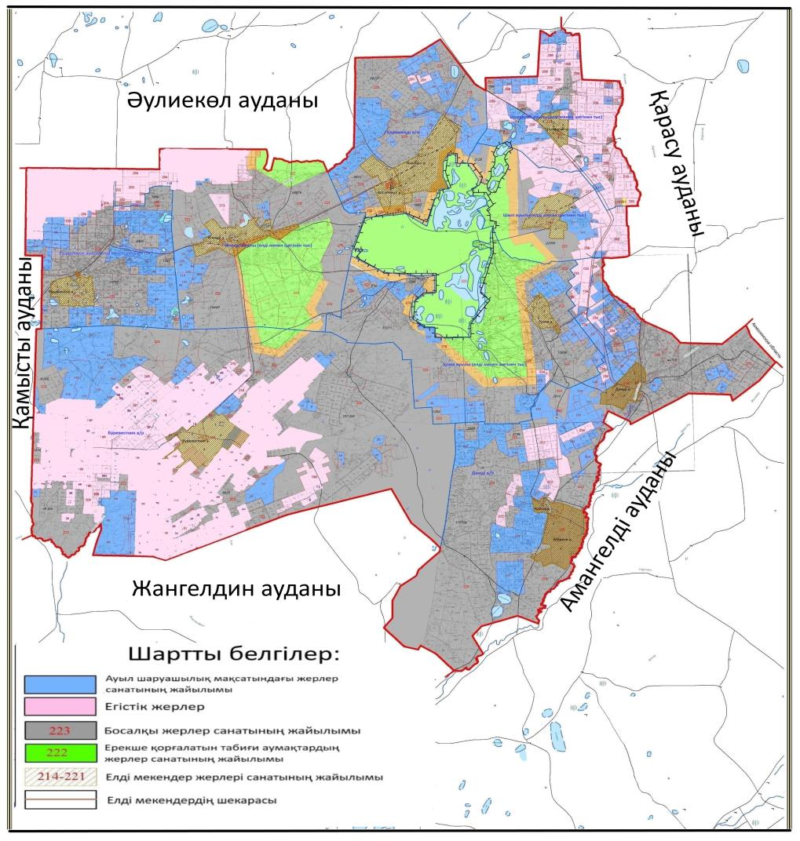

**Науырзым ауданы жайылымдарының орналасу схемасына (картасына) қоса берілген жер учаскелерінің жер пайдаланушылар тізімі**

|  |  |
| --- | --- |
| № | Жер пайдаланушылардың Тегі Аты Жөні (атауы) |
| 1 | Абдикаримов Багитжан Болтрикович |
| 2 | Абдулатипов Магомедрасул Абидулаевич |
| 3 | Абдуллин Хайрат Хамитович |
| 4 | Абилов Бисен Маратович |
| 5 | Айдарбеков Куаныш Булатович |
| 6 | Алдажуманов Ереке Имангалиевич |
| 7 | Алдажуманов Сержан Имангалиевич |
| 8 | Алимгазиев Акылбек |
| 9 | Амиржанов Толеу Магзумович |
| 10 | Аралбаев Зейнолла Дощанович |
| 11 | Асылов Канат Кукенович |
| 12 | Бабыров Азамат Атабаевич |
| 13 | Байкасова Индира Сериковна |
| 14 | Баймагамбетов Канат Толеуулы |
| 15 | Байсеитов Токтар Ансабаевич |
| 16 | Барсакбаев Бауржан Накауович |
| 17 | Баяканов Жумасай Дузелович |
| 18 | Бекбулатова Назила |
| 19 | Беркенов Кайп |
| 20 | Бирмагамбетова Гульнар Раушанбековна |
| 21 | Борщев Николай Михайлович |
| 22 | Буга Павел Иванович |
| 23 | Бушенеев Сункар Сулейменович |
| 24 | Габдулин Темир Абилтаевич |
| 25 | Гарашов Вахит Яхя оглы |
| 26 | Гарашов Гянджи Яхя оглы |
| 27 | Гарашов Низам Бадирхан оглы |
| 28 | Гасюль Александр Николаевич |
| 29 | Грищенко Танзиля Фидаильевна |
| 30 | Джафаров Мехти Бахтияр оглы |
| 31 | Дзортов Исса Курешович |
| 32 | Дилдабеков Кабижан Есимович |
| 33 | Дуйсенбаев Тулеубек Аргынбекович |
| 34 | Дюсекин Сайлау Сарсенбекович |
| 35 | Ерманова Багыт Ансагановна |
| 36 | Ермекбаев Баяхан Алимгазиевич |
| 37 | Ермуханов Кенес Айтшибаевич |
| 38 | Есенгазин Нурлан Кабдешович |
| 39 | Ещанов Арысбек Сабитбекович |
| 40 | Жакибаев Ерлан Куанышович |
| 41 | Жанадилова Алия Ануарбековна |
| 42 | Жанузаков Ерден Жанузакович |
| 43 | Жумабаев Серик Кошерович |
| 44 | Заморская Татьяна Митрофановна |
| 45 | Заморский Андрей Викторович |
| 46 | Захарова Регина Михайловна |
| 47 | Ибраева Калипа Кабдулловна |
| 48 | Искаков Фазыл Байгалиевич |
| 49 | Исмагулов Мухамбет Молдакаримович |
| 50 | Исмадьяров Базарбай Жанбырович |
| 51 | Ихтиляпов Мади Умурзакович |
| 52 | Кабаков Бауыржан Койшигаринович |
| 53 | Кабаков Молдагалим Койшигаринович |
| 54 | Кабаков Сайлау Садуович |
| 55 | Кабылдин Серик Турганбекович |
| 56 | Какимжанов Баглан Тимиржанович |
| 57 | Какимжанов Сырымбет Темиржанович |
| 58 | Каракли Эльман Мамед оглы |
| 59 | Каратышканова Назаркуль Таймагамбеткызы |
| 60 | Каримов Канаткан Наурзканович |
| 61 | Каримова Галина Франковна |
| 62 | Кенешов Бейсембай Кенжетаевич |
| 63 | Кирдякин Юрий Николаевич |
| 64 | Козлова Любовь Алексеевна |
| 65 | Койлыбаев Канат Гауезханович |
| 66 | Коржунбаев Марат Тумурзаулы |
| 67 | Кошкодан Иван Степанович |
| 68 | Крячкин Николай Михайлович |
| 69 | Куатканов Алмат Соянович |
| 70 | Кулманов Кайрат Жумаханович |
| 71 | Курмангалиев Жекебай Хасенханович |
| 72 | Кусаев Серик Сабитович |
| 73 | Мартныненко Светлана Николаевна |
| 74 | Мурзахметов Амиргали Серикжанович |
| 75 | Муттакова Гульзада Бинагабдулловна |
| 76 | Мырзагалиев Мендихан |
| 77 | Нысанбаев Болат Жумабаевич |
| 78 | Нысанбаев Кайрат Кумшукбаевич |
| 79 | Оджахвердиев Мухтар Мамед-оглы |
| 80 | Олифирович Андрей Александрович |
| 81 | Олифирович Нина Михайловна |
| 82 | Омаров Абзал Есмагзамович |
| 83 | Омаров Жантас Елюбаевич |
| 84 | Радзявичюс Валюс Пятрасович |
| 85 | Рахметов Бейбит Молдашович |
| 86 | Сагитов Батырбек Ертайович |
| 87 | Сапаев Усам Ахмедович |
| 88 | Сейдалин Болат Хамитович |
| 89 | Сейдалин Сабит Хамитович |
| 90 | Спанов Алиаскар Галымжанович |
| 91 | Спанов Руслан Арзуманович |
| 92 | Суинбеков Жумадил Табанович |
| 93 | Сыздыкова Алмакул Баяхановна |
| 94 | Темирбаев Ауезхан Жаугашарович |
| 95 | Трыков Сергей Жылкайдарович |
| 96 | Тымпиев Канат Сеитович |
| 97 | Уразбаева Дана Галымжановна |
| 98 | Утебаева Орынкуль Бирмаганбетовна |
| 99 | Утебаев Салимкерей Амирович |
| 100 | Утейбаев Баглан Нурланович |
| 101 | Хайерттинов Фануз Фанавиевич |
| 102 | Хамзин Серик Мейрамович |
| 103 | Черномазов Александр Николаевич |
| 104 | Шалдыбаев Елдет Жанбулатович |
| 105 | Шаяхметов Серик Кабденович |
| 106 | Шорина Бибигуль Есмагзановна |
| 107 | Шуровский Василий Михайлович |
| 108 | Яковлева Галина Алексеевна |
| 109 | "Аман-Терсек" жауапкершілігі шектеулі серіктестігі |
| 110 | "Буревестник-Агро" жауапкершілігі шектеулі серіктестігі |
| 111 | "Ө.Б. Ихтиляпов атындағы Агрокомплексі" жауапкершілігі шектеулі серіктестігі |
| 112 | "Дамды 2005" жауапкершілігі шектеулі серіктестігі |
| 113 | "Жито" жауапкершілігі шектеулі серіктестігі |
| 114 | "Кенесары" жауапкершілігі шектеулі серіктестігі |
| 115 | "Қожа-1" жауапкершілігі шектеулі серіктестігі |
| 116 | "Күсеміс" жауапкершілігі шектеулі серіктестігі |
| 117 | "Нурлы Жер 2017" жауапкершілігі шектеулі серіктестігі |
| 118 | "Өленді-Жер" жауапкершілігі шектеулі серіктестігі |
| 119 | "Рассвет+" жауапкершілігі шектеулі серіктестігі |
| 120 | "Сары-Булак" жауапкершілігі шектеулі серіктестігі |
| 121 | "Шолаксай 1" жауапкершілігі шектеулі серіктестігі |

|  |  |
| --- | --- |
|  | Науырзым ауданы бойынша 2022-2023 жылдарға арналған жайылымдарды басқару және оларды пайдалану жоспарына |
|  | 2-қосымша |

**Жайылым айналымдарының қолайлы схемалары**

**Науырзым ауданы үшін қолайлы жайылым айналымдарының схемалары**

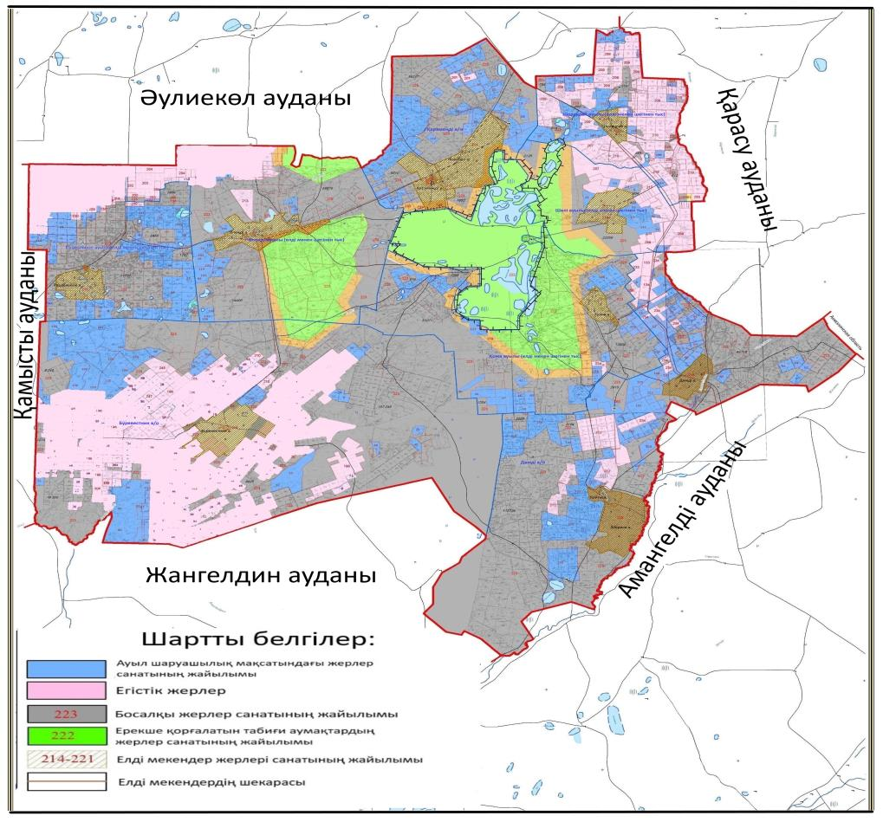

|  |  |  |  |  |
| --- | --- | --- | --- | --- |
| Жылдар | 1-қаша | 2-қаша | 3-қаша | 4-қаша |
| 2020 | көктемгі-жазғы мезгіл 1 | жазғы мезгіл 2 | күзгі мезгіл 3 | демалатын қаша |
| 2021 | демалатын қаша | көктемгі-жазғы мезгіл 1 | жазғы мезгіл 2 | күзгі мезгіл 3 |

      Ескертпе: 1, 2, 3, 4 – жылына қашаны пайдалану кезегі.

|  |  |
| --- | --- |
|  | Науырзым ауданы бойынша 2022-2023 жылдарға арналған жайылымдарды басқару және оларды пайдалану жоспарына |
|  | 3-қосымша |

**Жайылымдардың, оның ішінде маусымдық жайылымдардың сыртқы және ішкі шекаралары мен алаңдары, жайылымдық инфрақұрылым объектілері белгіленген картасы**

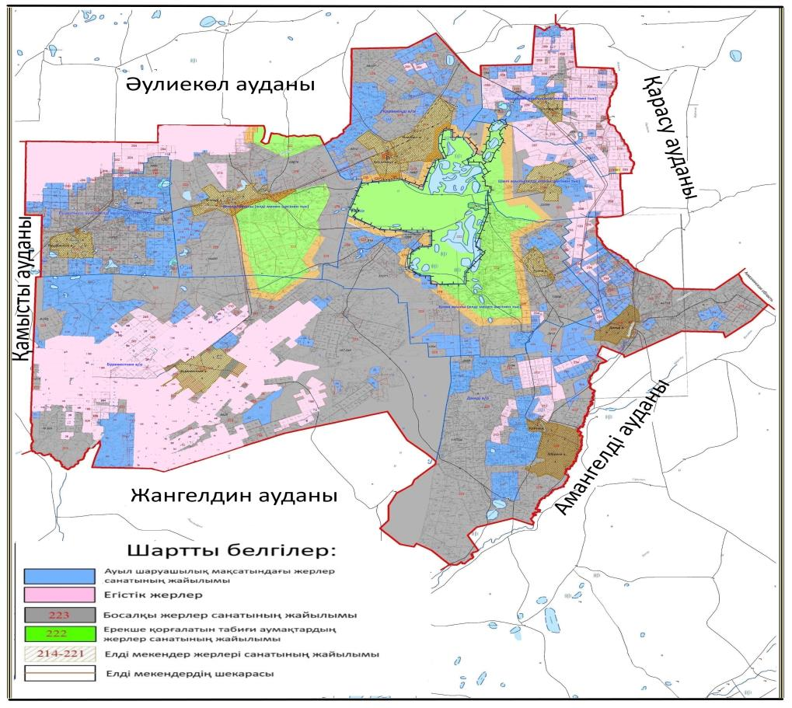

      Науырзым ауданы бойынша маусымдық жайылымдардың алаңы 1 076573 гектарды құрайды. Оның ішінде ауыл шаруашылығы мақсатындағы жерде – 337 991 гектар, елді мекендер жерінде – 94939 гектар, ерекше қорғалатын табиғи аумақтар жерінде – 120 811 гектар, босалқы жерде – 522 832 гектар.

|  |  |
| --- | --- |
|  | Науырзым ауданы бойынша 2022-2023 жылдарға арналған жайылымдарды басқару және оларды пайдалану жоспарына |
|  | 4-қосымша |

**Жайылым пайдаланушылардың су тұтыну нормасына сәйкес жасалған су көздерiне (көлдерге, өзендерге, тоғандарға, апандарға, суару немесе суландыру каналдарына, құбырлы немесе шахталы құдықтарға) қолжеткізу схемасы**

      Бір ауылшаруашылығы жануарына су тұтынудың орташа тәуліктік нормасы Қазақстан Республикасы Премьер-Министрінің орынбасары – Қазақстан Республикасы Ауыл шаруашылығы министрінің 2016 жылғы 30 желтоқсандағы № 545 бұйрығымен бекітілген Су тұтынудың және су бұрудың үлестік нормаларын әзірлеу жөніндегі әдістемеге сәйкес (Нормативтік құқықтық актілерді мемлекеттік тіркеу тізілімінде № 14827 болып тіркелген) анықталады.

      Суару немесе суландыру каналдары жоқ.

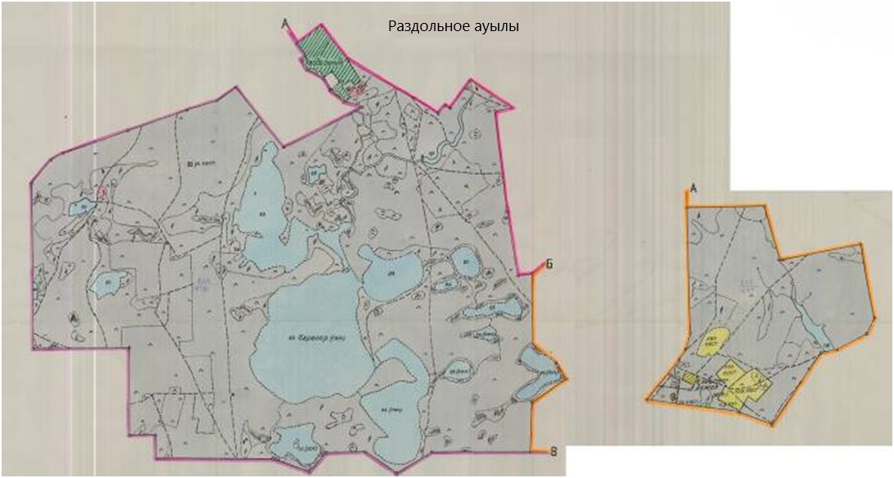

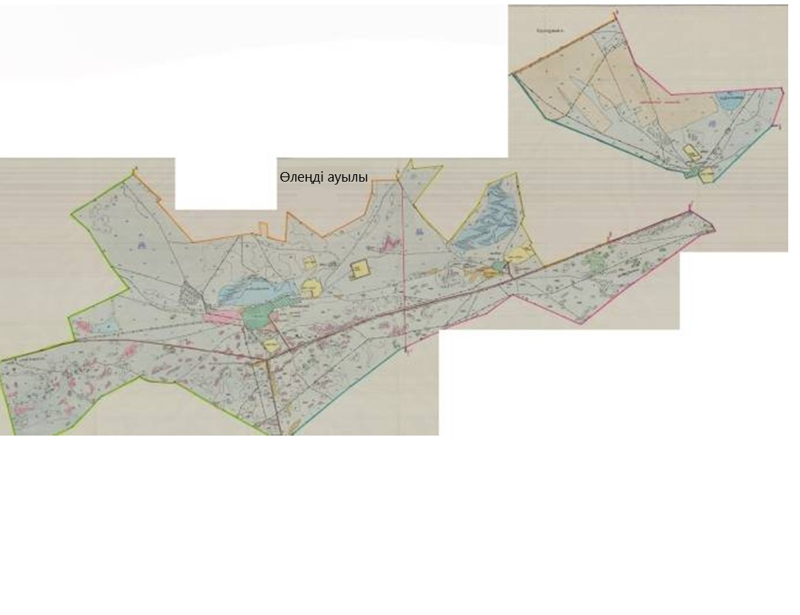

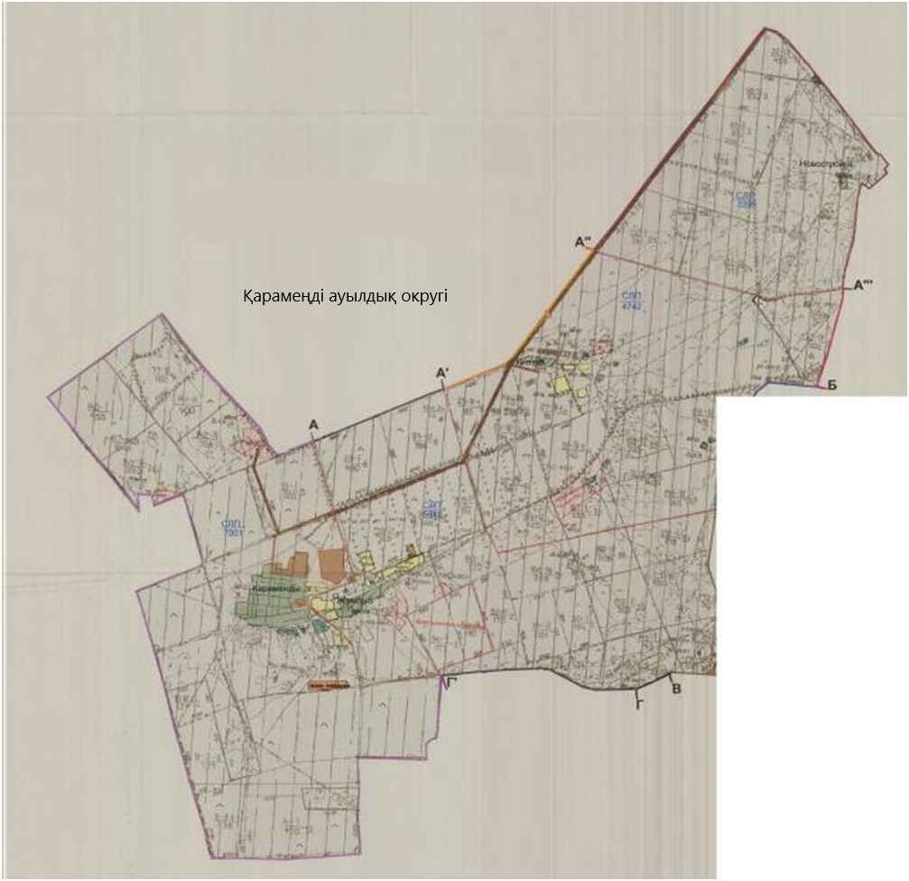

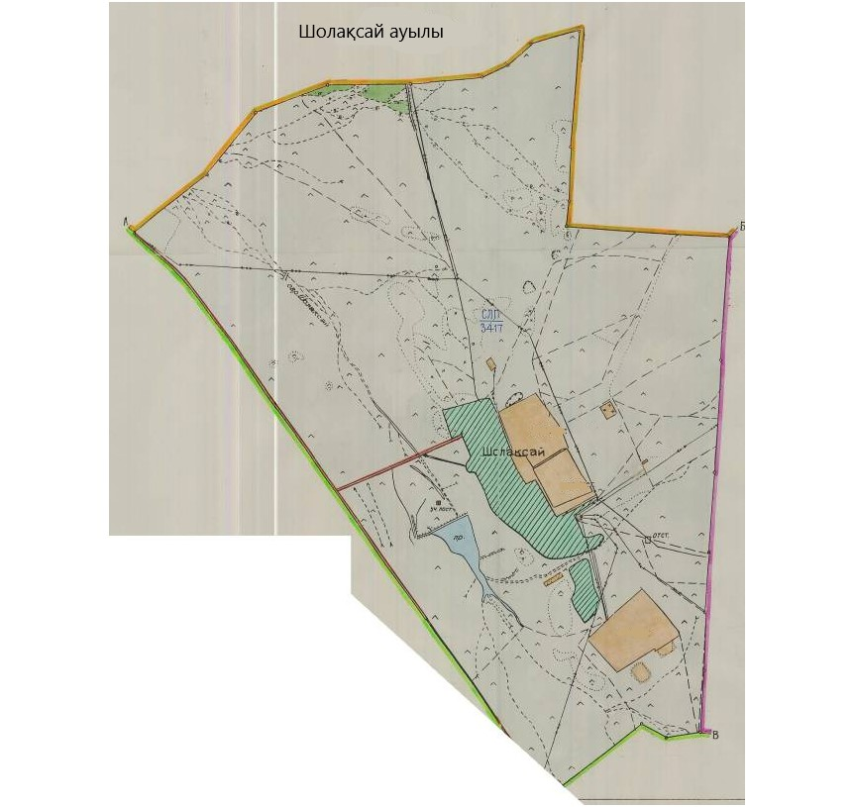

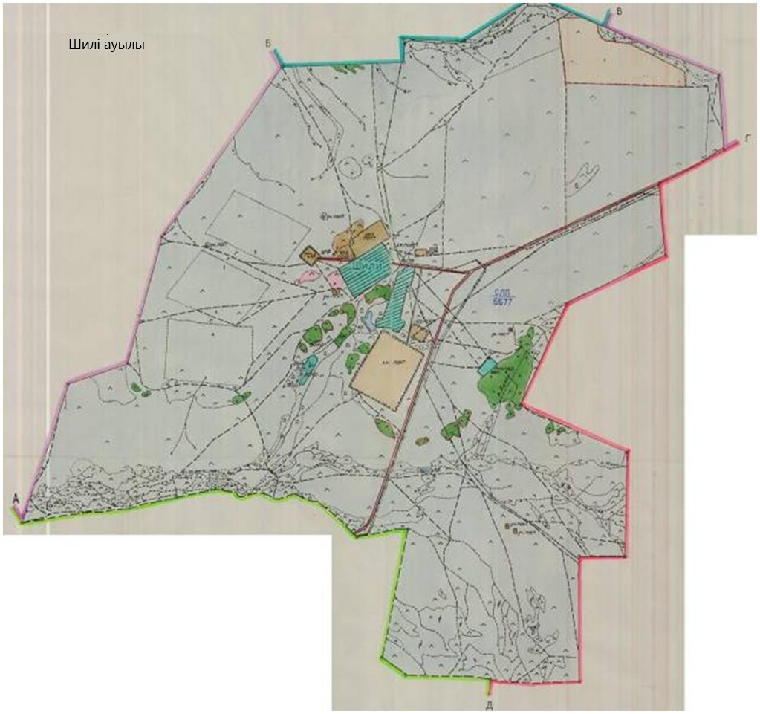

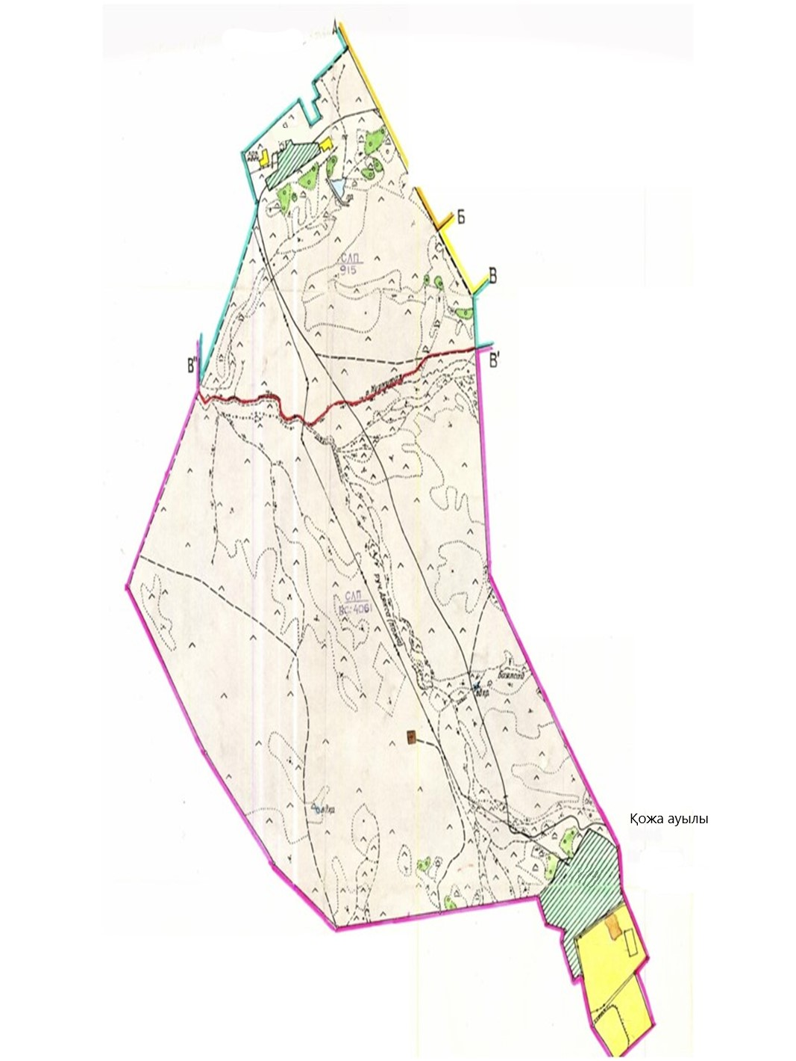

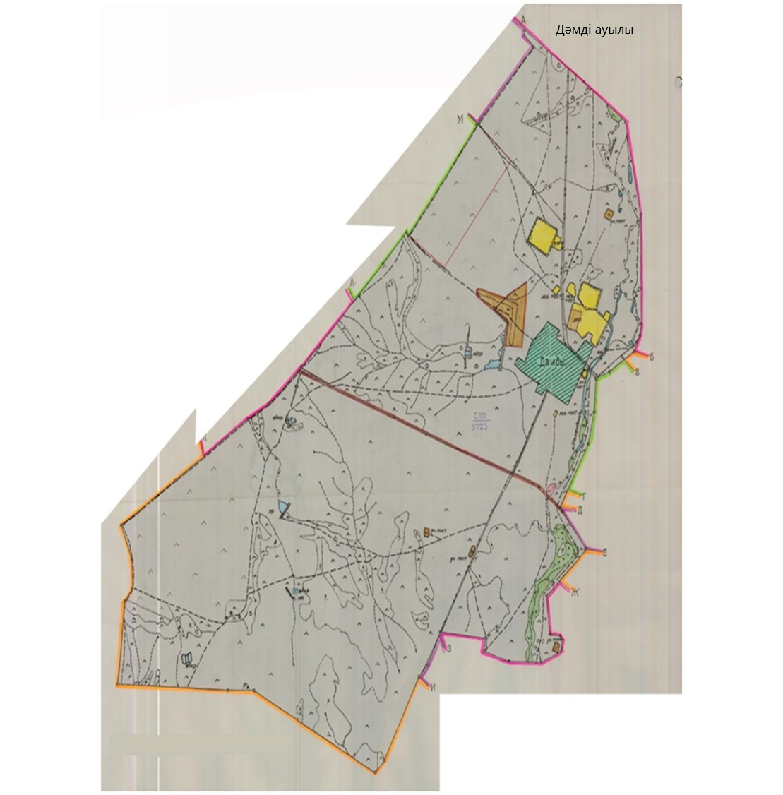

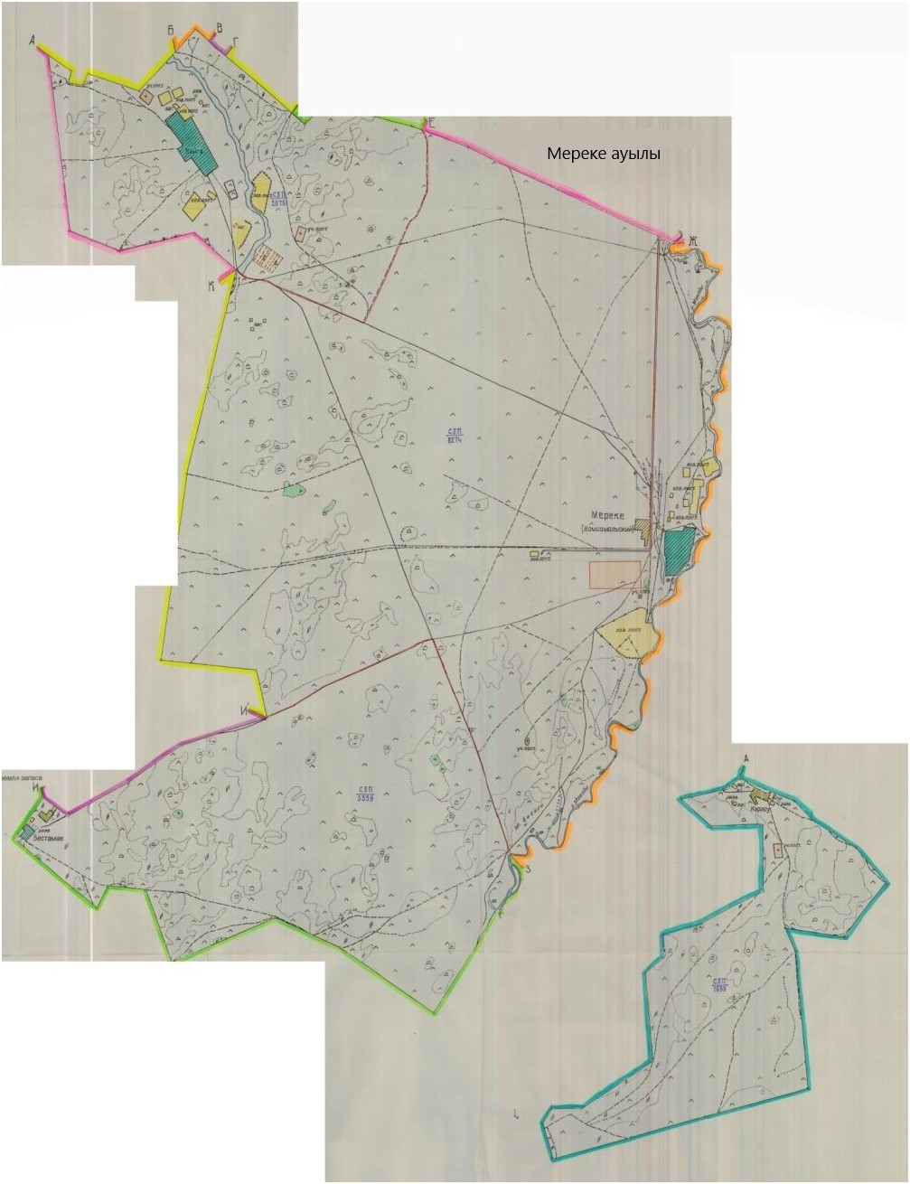

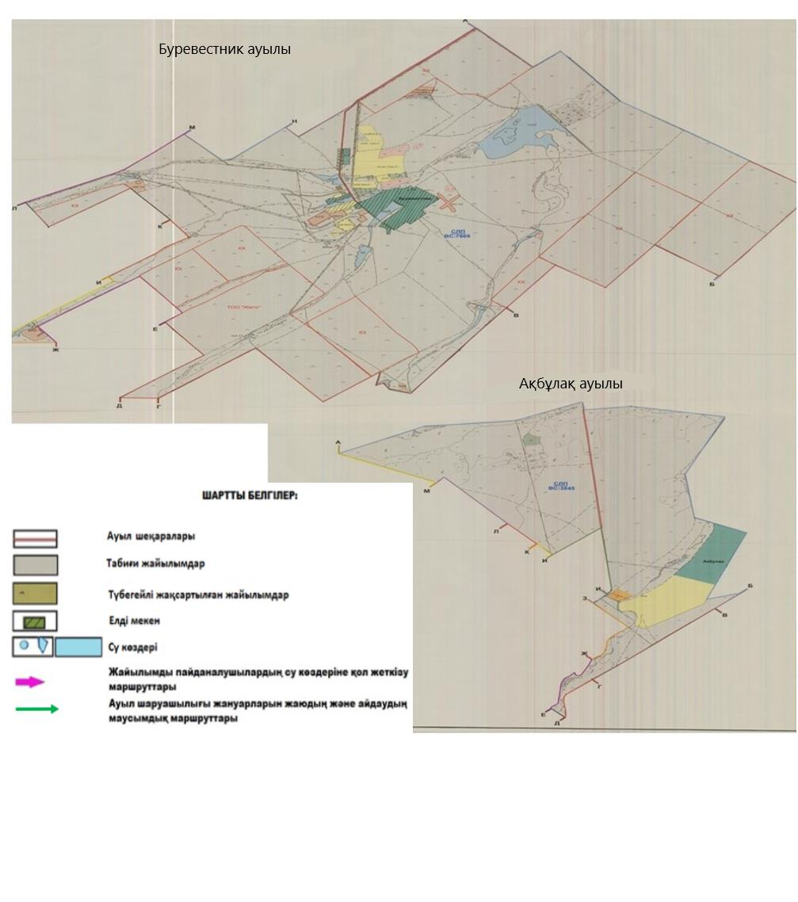

|  |  |
| --- | --- |
|  | Науырзым ауданы бойынша 2022-2023 жылдарға арналған жайылымдарды басқару және оларды пайдалану жоспарына |
|  | 5-қосымша |

**Жайылымы жоқ жеке және (немесе) заңды тұлғалардың ауыл шаруашылығы жануарларының мал басын орналастыру үшін жайылымдарды қайта бөлу және оны берілетін жайылымдарға ауыстыру схемасы**

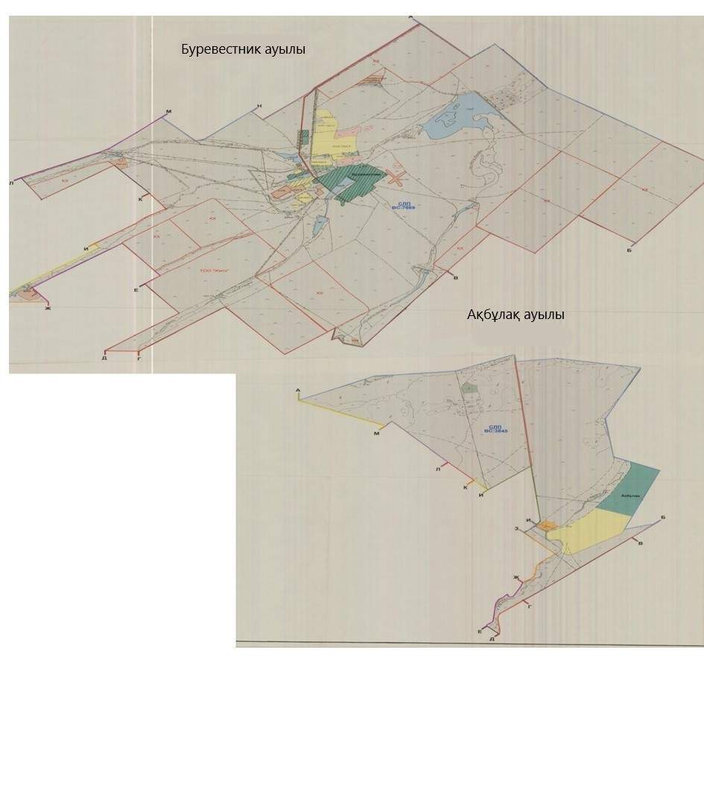

|  |  |
| --- | --- |
|  | Науырзым ауданы бойынша 2022-2023 жылдарға арналған жайылымдарды басқару және оларды пайдалану жоспарына |
|  | 6-қосымша |

**Ауыл, ауылдық округ маңында орналасқан жайылымдармен қамтамасыз етілмеген жеке және (немесе) заңды тұлғалардың ауылшаруашылығы жануарларының мал басын шалғайдағы жайылымдарға орналастыру схемасы**





|  |  |
| --- | --- |
|  | Науырзым ауданы бойынша 2022-2023 жылдарға арналған жайылымдарды басқару және оларды пайдалану жоспарына |
|  | 7-қосымша |

**Ауыл шаруашылығы жануарларын жаюдың және айдаудың маусымдық маршруттарын белгілейтін жайылымдарды пайдалану жөніндегі күнтізбелік графигі**

|  |  |  |  |  |  |  |  |  |  |
| --- | --- | --- | --- | --- | --- | --- | --- | --- | --- |
| № | Ауылдардың және ауылдық округтердің атауы | 2022 жылдағы қашалар саны | | | | 2023 жылдағы қашалар саны | | | |
| 1 | 2 | 3 | 4 | 1 | 2 | 3 | 4 |
| 1 | Буревестник ауылы | көктемгі-жазғы мезгіл | жазғы мезгіл | күзгі мезгіл | демалатын қаша | демалатын қаша | көктемгі-жазғы мезгіл | жазғы мезгіл | күзгі мезгіл |
| 2 | Раздольное ауылы | көктемгі-жазғы мезгіл | жазғы мезгіл | күзгі мезгіл | демалатын қаша | демалатын қаша | көктемгі-жазғы мезгіл | жазғы мезгіл | күзгі мезгіл |
| 3 | Өлеңді ауылы | көктемгі-жазғы мезгіл | жазғы мезгіл | күзгі мезгіл | демалатын қаша | демалатын қаша | көктемгі-жазғы мезгіл | жазғы мезгіл | күзгі мезгіл |
| 4 | Қарамеңді ауылдық округі | көктемгі-жазғы мезгіл | жазғы мезгіл | күзгі мезгіл | демалатын қаша | демалатын қаша | көктемгі-жазғы мезгіл | жазғы мезгіл | күзгі мезгіл |
| 5 | Шолақсай ауылы | көктемгі-жазғы мезгіл | жазғы мезгіл | күзгі мезгіл | демалатын қаша | демалатын қаша | көктемгі-жазғы мезгіл | жазғы мезгіл | күзгі мезгіл |
| 6 | Шилі ауылы | көктемгі-жазғы мезгіл | жазғы мезгіл | күзгі мезгіл | демалатын қаша | демалатын қаша | көктемгі-жазғы мезгіл | жазғы мезгіл | күзгі мезгіл |
| 7 | Қожа ауылы | көктемгі-жазғы мезгіл | жазғы мезгіл | күзгі мезгіл | демалатын қаша | демалатын қаша | көктемгі-жазғы мезгіл | жазғы мезгіл | күзгі мезгіл |
| 8 | Дәмді ауылдық округі | көктемгі-жазғы мезгіл | жазғы мезгіл | күзгі мезгіл | демалатын қаша | демалатын қаша | көктемгі-жазғы мезгіл | жазғы мезгіл | күзгі мезгіл |

© 2012. Қазақстан Республикасы Әділет министрлігінің «Қазақстан Республикасының Заңнама және құқықтық ақпарат институты» ШЖҚ РМК